Colores

Yo en mi web uso una mezcla entre colores complementarios y entre colores monocromáticos.
La parte de colores complementarios parte de un azul oscuro(#1f2233), y en base a este color específico voy disminuyendo intensidad para determinadas zonas. La parte de complementarios es utilizando un rojo claro en detalles y logotipos. Con ese color busco resaltar x elementos. Además, utilizo un blanco para las fuentes de letra. Utilizo este color porque pienso que es el color que es más acorde para ello.

Tipografía
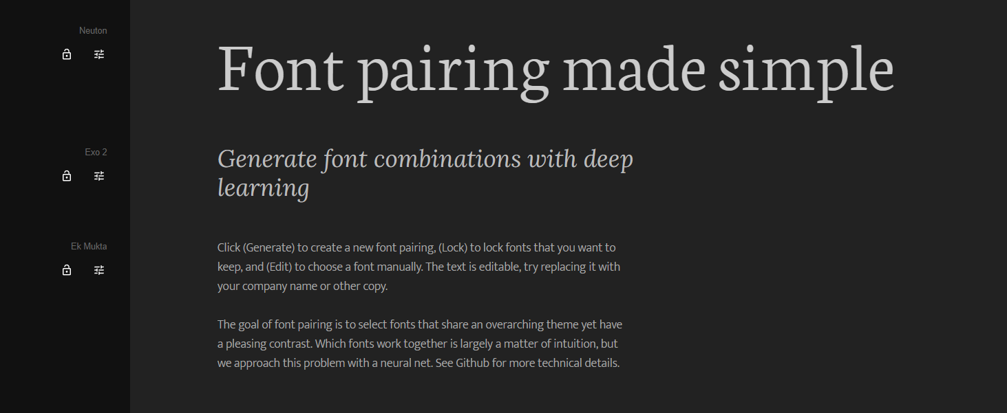

La imagen que he adjuntado incluye los nombres de mis fuentes y un ejemplo de las fuentes.
He utilizado Neuton para los títulos de la web, Exo2 para el menú y Ek Mukta para el texto de párrafos y pies de página

Iconografía

Mi logo principal es en rojo, en el color complementario en base a mi color base, mientras que para las imágenes de las destrezas sigo la pauta de colores monocromáticos, ya que los tonos de la imagen van en base a azules y colores similares

